Chapter14 심화 연습 문제

1. 프로그램을 실행하면, 로그인을 수행하는 대화상자를 띄우는 프로그램을 작성하라. 아이디와 비밀번호를 넣으면 데이터베이스를 검색하여 올바른지 확인한다. 단, ODBC 프로그래밍을 사용하라.

(1) 다음과 같이 테이블을 디자인하고 초기 데이터를 입력한다.
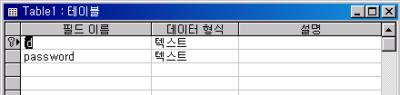
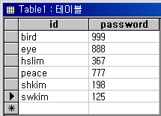

(2) ODBC 원본을 생성한다.
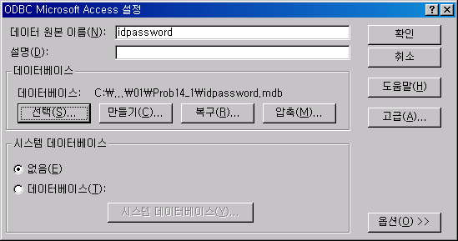

(3) SDI 프로젝트를 생성한다. 프로젝트 생성 과정에서 idpassword 데이터 원본을 선택한다.

(4) 로그인 창을 띄울 수 있도록 다음과 같이 대화상자를 디자인한다.
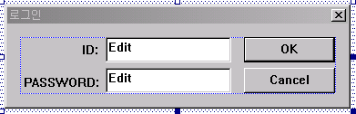

(5) 대화상자 클래스를 생성한 후 다음과 같이 CString형 멤버 변수를 추가한다.
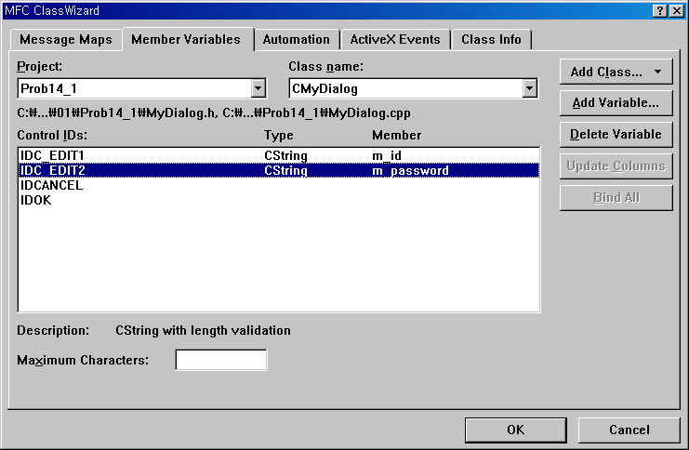

(6) 프로그램이 시작할 때 로그인을 수행하도록 하기 위해 OnInitialUpdate() 함수에 로그인 코드를 추가한다. Login() 함수에서는 대화상자를 띄우고, 사용자가 입력한 내용을 검색하여 결과를 출력한다.
void CProb14_1View::OnInitialUpdate()
{
m_pSet = &GetDocument()->m_prob14_1Set;
CRecordView::OnInitialUpdate();
GetParentFrame()->RecalcLayout();
ResizeParentToFit();

Login();
}

void CProb14_1View::Login()
{
CMyDialog dlg;
if(dlg.DoModal() == IDOK){
CString str;
str.Format("id='%s' AND password='%s'", dlg.m_id, dlg.m_password);
m_pSet->m_strFilter = str;
if(m_pSet->Requery()){
while(!m_pSet->IsEOF())
m_pSet->MoveNext();
if(m_pSet->GetRecordCount() > 0)
MessageBox("아이디와 암호가 일치합니다.",
"성공", MB_OK|MB_ICONASTERISK);
else
MessageBox("아이디와 암호를 찾을 수 없습니다.",
"실패", MB_OK|MB_ICONERROR);
}
else
MessageBox("아이디와 암호를 찾을 수 없습니다.",
"실패", MB_OK|MB_ICONERROR);
}
}

2. 1번 예제에, ‘회원 추가’ 항목을 구현하라. 회원 추가가 끝난 후 다시 로그인을 수행하는 창이 나타난다. 단, ODBC 프로그래밍을 사용하라.

(1) 다음과 같이 [회원추가] 메뉴를 생성한다.
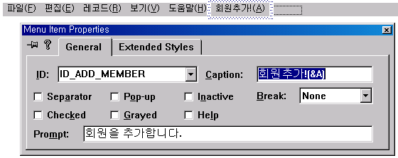

(2) 대화상자 클래스에 대화상자 제목을 나타내는 멤버 변수를 추가한다. OnInitDialog() 함수를 추가하고 여기에서 대화상자 제목을 바꾸도록 한다. 이는 로그인과 회원 추가를 할 때 동일한 대화상자를 사용하므로 상황에 따라 제목을 바꿀 수 있도록 하기 위함이다.
class CMyDialog : public CDialog
{
// Construction
public:
CMyDialog(CWnd* pParent = NULL); // standard constructor

// Dialog Data
//{{AFX_DATA(CMyDialog)
enum { IDD = IDD_DIALOG1 };
CString m_id;
CString m_password;
//}}AFX_DATA

CString m_title;

BOOL CMyDialog::OnInitDialog()
{
CDialog::OnInitDialog();
SetWindowText(m_title);

return TRUE; // return TRUE unless you set the focus to a control
// EXCEPTION: OCX Property Pages should return FALSE
}

(3) Login() 함수를 약간 수정하고, [회원 추가] 메뉴에 대한 명령 핸들러를 작성한다.
void CProb14_1View::Login()
{
CMyDialog dlg;
dlg.m_title = "로그인";
if(dlg.DoModal() == IDOK){
CString str;
str.Format("id='%s' AND password='%s'", dlg.m_id, dlg.m_password);
m_pSet->m_strFilter = str;
if(m_pSet->Requery()){
while(!m_pSet->IsEOF())
m_pSet->MoveNext();
if(m_pSet->GetRecordCount() > 0)
MessageBox("아이디와 암호가 일치합니다.",
"성공", MB_OK|MB_ICONASTERISK);
else
MessageBox("아이디와 암호를 찾을 수 없습니다.",
"실패", MB_OK|MB_ICONERROR);
}
else
MessageBox("아이디와 암호를 찾을 수 없습니다.",
"실패", MB_OK|MB_ICONERROR);
}
}

void CProb14_1View::OnAddMember()
{
CMyDialog dlg;
dlg.m_title = "회원 추가";
if(dlg.DoModal() == IDOK){
m_pSet->m_id = dlg.m_id;
m_pSet->m_password = dlg.m_password;
m_pSet->AddNew();
m_pSet->Update();
Login();
}
}

3. ExODBC2 예제를 수정하여, 아무 필드에나 값을 입력하면 가장 가까운 레코드를 찾아서 보여주도록 하라. 단, 레코드를 보여줄 때 입력하는 커서는 방해받지 않도록 찾은 데이터에서 입력하지 않은 부분은 음영으로 표시한다.

(1) 자동으로 입력 내용을 채우는 기능을 제공하는 편집 컨트롤 클래스를 생성한다.
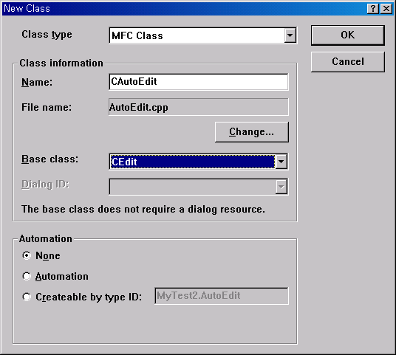

(2) CAutoEdit 클래스 헤더 파일에 다음과 같이 멤버 변수를 추가한다. m_pView 변수는 뷰 클래스를 직접 접근하는 용도로 사용한다.

class CExODBC2View;

class CAutoEdit : public CEdit
{
// Construction
public:
CAutoEdit();

// Attributes
public:
CString m_str;
int m_field;
CExODBC2View *m_pView;

// Operations
public:
...

(3) CAutoEdit 클래스를 구현한다. 서브 클래싱을 이용하여 WM_CHAR 메시지를 붙잡아 처리하도록 하였다.
#include "ExODBC2Doc.h"
#include "ExODBC2View.h"

void CAutoEdit::SetString(CString str)
{
m_str = str;
}

void CAutoEdit::OnChar(UINT nChar, UINT nRepCnt, UINT nFlags)
{
CEdit::OnChar(nChar, nRepCnt, nFlags);

if(nChar == VK_BACK)
return;

CString sBuffer;
GetWindowText(sBuffer);
int nLen = sBuffer.GetLength();
CString sDummy = sBuffer;

m_pView->SetFillString(m_field, sBuffer);

if(!sBuffer.IsEmpty()){
if(sBuffer == m_str.Left(nLen)){
sDummy += m_str.Right(m_str.GetLength() - nLen);
SetWindowText(sDummy);
SetSel(nLen, sDummy.GetLength(), false);
}
}
}

(4) 데이터를 입력받을 수 있도록 다음과 같이 대화상자를 디자인한다.
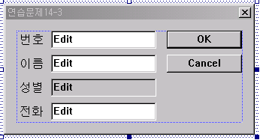

(5) 대화상자 클래스를 생성한 후 다음과 같이 컨트롤 변수를 추가한다. 성별을 제외한 나머지 편집 컨트롤은 CAutoEdit 타입임을 유의한다.
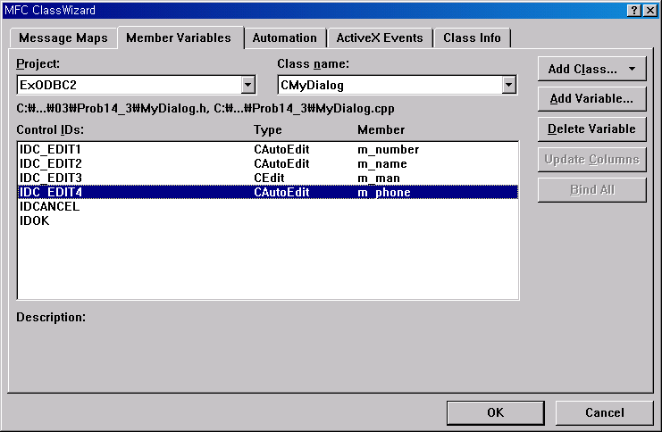

(6) 대화상자 클래스에서 뷰 클래스를 접근할 수 있도록 멤버 변수를 선언한다.

#include "AutoEdit.h"

class CExODBC2View;

class CMyDialog : public CDialog
{
// Construction
public:
CMyDialog(CWnd* pParent = NULL); // standard constructor

// Dialog Data
//{{AFX_DATA(CMyDialog)
enum { IDD = IDD_DIALOG1 };
CEdit m_man;
CAutoEdit m_phone;
CAutoEdit m_name;
CAutoEdit m_number;
//}}AFX_DATA

CExODBC2View *m_pView;

(7) 대화상자 클래스 구현부를 작성한다.

#include "ExODBC2Doc.h"
#include "ExODBC2View.h"

CMyDialog::CMyDialog(CWnd* pParent /*=NULL*/)
: CDialog(CMyDialog::IDD, pParent)
{
//{{AFX_DATA_INIT(CMyDialog)
// NOTE: the ClassWizard will add member initialization here
//}}AFX_DATA_INIT
m_pView = (CExODBC2View *)pParent;
}

BOOL CMyDialog::OnInitDialog()
{
CDialog::OnInitDialog();

m_number.m_pView = m_pView;
m_name.m_pView = m_pView;
m_phone.m_pView = m_pView;

m_number.m_field = 0;
m_name.m_field = 1;
m_phone.m_field = 3;

return TRUE;
}

(8) 다음과 같이 메뉴 항목을 하나 추가하고 명령 핸들러를 작성한다.
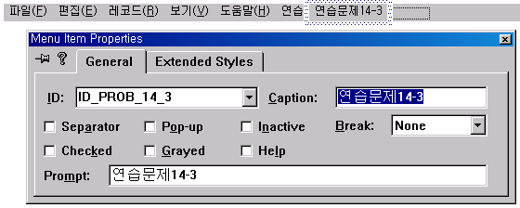

void CExODBC2View::OnProb143()
{
dlg.m_pView = this;
dlg.DoModal();
m_pSet->m_strFilter = "";
m_pSet->Requery();
UpdateData(FALSE);
}

void CExODBC2View::SetFillString(int m_field, CString str)
{
CString temp;

switch(m_field){
case 0: // 번호 입력 처리
temp.Format("NUMBER LIKE '%s%%'", str);
m_pSet->m_strFilter = temp;
if(m_pSet->Requery()){
while(!m_pSet->IsEOF())
m_pSet->MoveNext();
if(m_pSet->GetRecordCount() > 0){
m_pSet->MoveFirst();

temp.Format("%d", m_pSet->m_Number);
dlg.m_number.SetString(temp);

dlg.m_name.SetWindowText(m_pSet->m_Name);
temp.Format("%d", m_pSet->m_Man);
dlg.m_man.SetWindowText(temp);
dlg.m_phone.SetWindowText(m_pSet->m_Phone);
}
else{
dlg.m_name.SetWindowText("");
dlg.m_man.SetWindowText("");
dlg.m_phone.SetWindowText("");
}
}
break;
case 1: // 이름 입력 처리
temp.Format("NAME LIKE '%s%%'", str);
m_pSet->m_strFilter = temp;
if(m_pSet->Requery()){
while(!m_pSet->IsEOF())
m_pSet->MoveNext();
if(m_pSet->GetRecordCount() > 0){
m_pSet->MoveFirst();

dlg.m_name.SetString(m_pSet->m_Name);

temp.Format("%d", m_pSet->m_Number);
dlg.m_number.SetWindowText(temp);
temp.Format("%d", m_pSet->m_Man);
dlg.m_man.SetWindowText(temp);
dlg.m_phone.SetWindowText(m_pSet->m_Phone);
}
else{
dlg.m_number.SetWindowText("");
dlg.m_man.SetWindowText("");
dlg.m_phone.SetWindowText("");
}
}
break;
case 3: // 전화 입력 처리
temp.Format("PHONE LIKE '%s%%'", str);
m_pSet->m_strFilter = temp;
if(m_pSet->Requery()){
while(!m_pSet->IsEOF())
m_pSet->MoveNext();
if(m_pSet->GetRecordCount() > 0){
m_pSet->MoveFirst();

dlg.m_phone.SetString(m_pSet->m_Phone);

temp.Format("%d", m_pSet->m_Number);
dlg.m_number.SetWindowText(temp);
temp.Format("%d", m_pSet->m_Man);
dlg.m_man.SetWindowText(temp);
dlg.m_name.SetWindowText(m_pSet->m_Name);
}
else{
dlg.m_number.SetWindowText("");
dlg.m_man.SetWindowText("");
dlg.m_name.SetWindowText("");
}
}
break;
}
}

